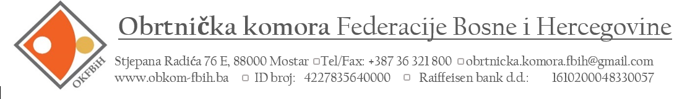

Javni poziv za sudjelovanje na radionici

Obavještavamo Vas da u sklopu projekta „Razvoj obrtnika ključan za ostanak mladih i poduzetnih ljudi u BiH“ koji je podržan kroz zajedničku grant shemu koju implementiraju Federalno ministarstvo razvoja, poduzetništva i obrta i Razvojni program Ujedinjenih nacija (UNDP) u BiH u okviru projekta „Boljom upravom do bržeg ekonomskog rasta“ Obrtnička komora Federacije Bosne i Hercegovine poziva:

Start-up obrtnike i mlade poduzetnike da se prijave na besplatnu radionicu koja će se održati u sklopu navedenog projekta na temu: „DIGITALIZACIJA POSLOVANJA“
Radionica će se održati u ponedjeljak. 12. 02.2024. godine s početkom u 10:00 sati u Kongresnoj dvorani Hotela Adriale u Kreševu, Kraljice Katarine bb. Online susret će se održati po dogovoru 7 do 10 dana nakon susreta uživo gdje će polaznici raditi na izradi godišnjeg plana aktivnosti.
Prijaviti se mogu:
- Start-up obrti od čijeg datuma registracije je proteklo manje od 3 (tri) godine.
- Mladi poduzetnici između 18 i 35 godina starosti, a čiji obrt ili firma nisu na tržištu više od 7 godina.

Ciljevi radionice:
Program radionice bazirat ćemo na digitalizaciji procesa marketinga i prodaje u obrtnika. Cilj radionice je pokazati digitalne alate i prodajne kanale s kojima se može poboljšati vidljivost pojedinog biznisa i razviti prodajni proces i povećati prodaju. Radionica je planirana u dva dijela. Prvi dio održat će se uživo u Kreševu nakon kojeg će polaznici dobiti radne zadatke na kojima će raditi do susreta koji je predviđen online. Online susret će se održati po dogovoru 7 do 10 dana nakon susreta uživo gdje će polaznici raditi na izradi marketinškog plana i plana prodaje. Cilj radionice je pripremiti planove marketinških i prodajnih aktivnosti i usvojiti nova znanja i vještine ključne za razvoj poslovanja.

Struktura radionice:
PROGRAM
10.00 – 11.30 Digitalizacija biznisa i digitalni kanali i alati
11.30 – 12.00 Pauza za osvježenje
12.00 – 13.30 Unapređenje procesa marketinga i prodaje
13.30 – 14.30 Pauza za ručak
14.30 – 15.30 Rad na individualnim biznisima, brainstorming (savjeti i prijedlozi)
Napomena: Sudjelovanje na radionici je besplatno, a organizator pokriva troškove radionice, certifikat i okrijepe. Zbog ograničenih mjesta molimo da Izjavu popunite i pošaljete na mail adresu:
obrtnicka.komora.fbih@gmail.com
ili
okomoraksbsbk@gmail.com

najkasnije do 08.02.2024. godine do 24.00 sati.

Više informacija na kontakt telefone:
+387 63 809 849
+387 63 363 425

